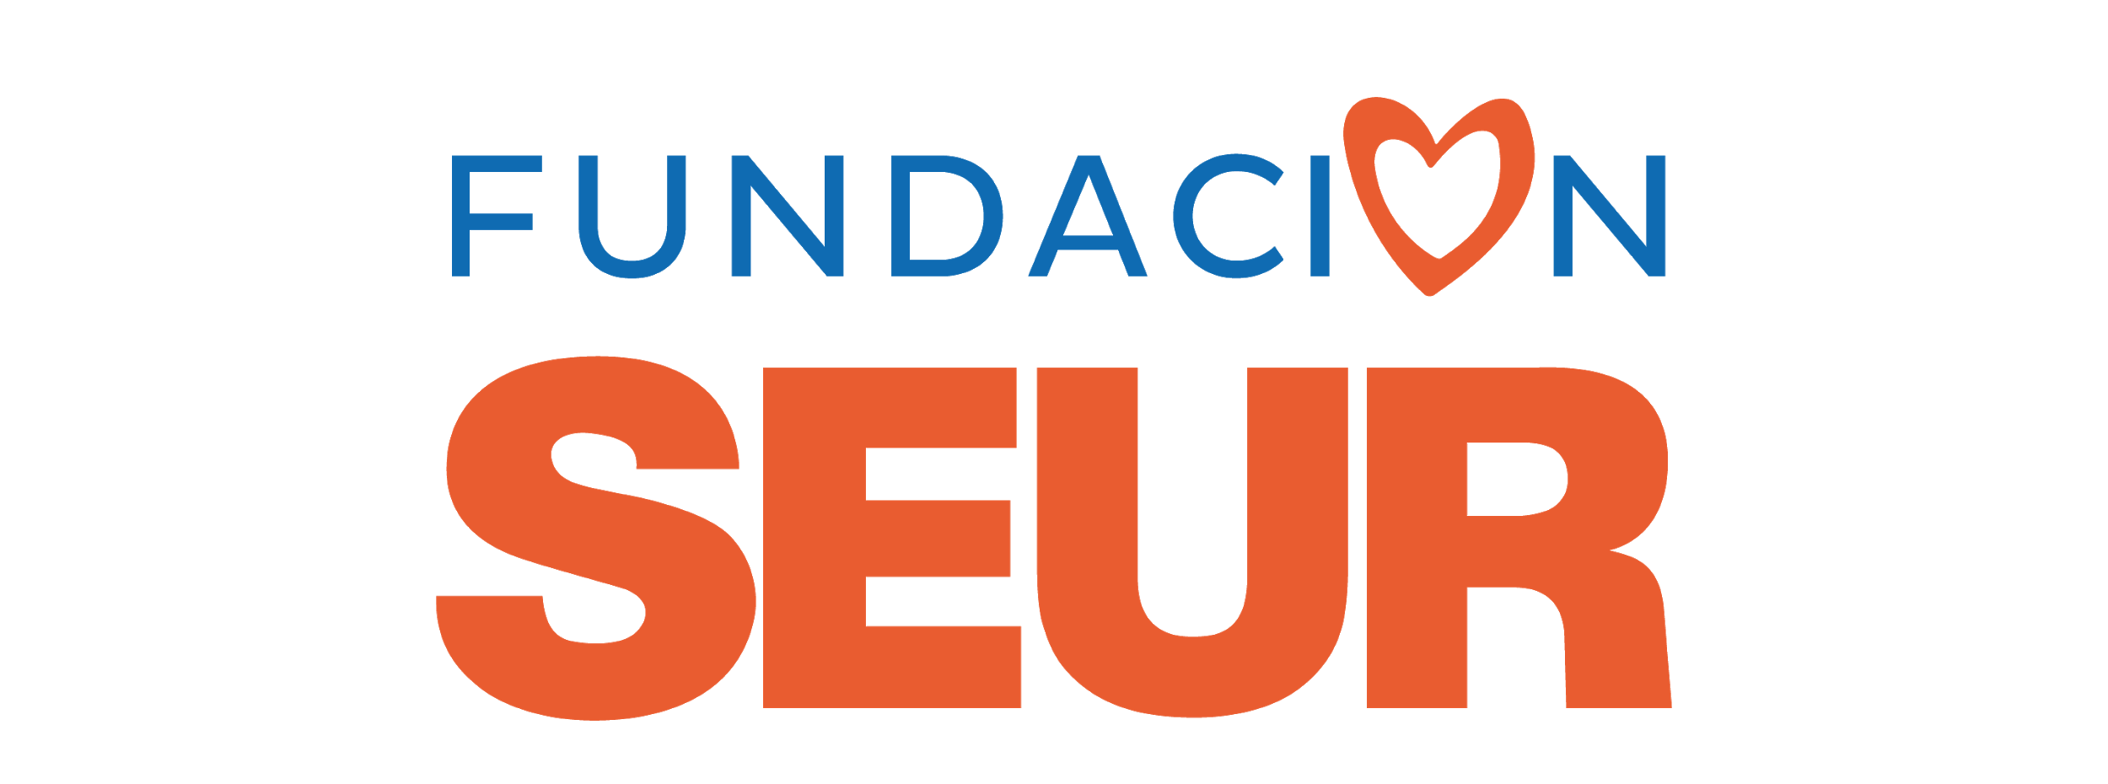

Fundación SEUR renueva su imagen y refuerza así su compromiso con el transporte solidario

- El logo de Fundación SEUR se une gráficamente al estilo corporativo de la marca para reforzar el vínculo entre SEUR y su fundación.

- Durante este año, Fundación SEUR prevé superar 1.200.000€ en ayudas a través de su proyecto estrella “Tapones para una Nueva Vida’.

- También ha colaborado durante la crisis del COVID-19 a través del transporte solidario de material sanitario, alimentos y otros productos básicos para la lucha contra la pandemia.

Madrid, 19 de mayo de 2020,- Fundación SEUR estrena nueva imagen después de 16 años. Un nuevo concepto más fresco y alineado con la imagen corporativa de SEUR, creado con el objetivo de reforzar el vínculo entre la compañía y su fundación, y destacar la unión y solidaridad que tanto Fundación SEUR como sus colaboradores han mostrado con los diferentes colectivos a los que ha ayudado durante toda su historia.

Fundación SEUR nació en el año 2004 y aún a día de hoy sigue en activo con una gran cantidad de proyectos. Su iniciativa estrella es Tapones para una nueva vida®, que se puso en marcha en el año 2011, y está centrada en la recogida de tapones de plástico con el fin de facilitar el acceso a tratamiento médicos y ortopédicos no cubiertos por la Seguridad Social para los menores de 16 años con enfermedades graves.

Hasta la fecha, gracias a Tapones para una nueva vida® se ha conseguido financiar el tratamiento especial y específico de 171 niños y niñas, con una aportación económica de 1.190.309 euros. Además, esta iniciativa contribuye a los objetivos del pilar social y medioambiental del programa DrivingChangeTM de SEUR. En el aspecto medioambiental, desde 2011, se han recogido 4.837T de tapones, lo que ha permitido evitar la emisión de 6.746T de CO2e.

En palabras de Ramón Mayo, presidente de Fundación SEUR, ‘2020 significa para nosotros la oportunidad de no solo renovar nuestra imagen, sino también de poder poner en marcha nuevos proyectos con los que aportar nuestro grano de arena a la sociedad. Uno de nuestros objetivos este año es poder ayudar a 7 nuevos niños a través de nuestro programa Tapones para una nueva vida®, con lo que superaremos los 1.200.000€ en ayudas entregadas desde el inicio de este proyecto.”

Además, Fundación SEUR seguirá dedicando todos sus esfuerzos para fines alineados con la infancia con problemas graves de salud, en riesgo de exclusión social y colectivos desfavorecidos.

De hecho, desde comenzó el año, su labor ha ido más allá de sus propios proyectos y ha sido fundamental durante la pandemia del COVID-19, donde, según Ramón Mayo, “hemos atendido a más de 1.400 solicitudes relacionadas con la crisis sanitaria y hemos ofrecido nuestra colaboración a través del transporte solidario gratuito”. En concreto, en estos dos meses se ha llegado a casi a igualar el total de envíos solidarios de todo el 2019 y se han realizado acciones solidarias con 70 entidades llegando a más de 1.400 destinos.

En este sentido, Fundación SEUR ha movido un total de 300.000 mascarillas y durante el funcionamiento del Hospital de Campaña de IFEMA en Madrid, transportó 450kg de calzado sanitario donados por ‘Caminar Feliz’. Al mismo hospital se enviaron más de 2.200 kilos de productos de higiene donados por Paradores Nacionales de España. Además se transportaron 150.000 protectores faciales fabricadas por Equipo Global 3D, de Onil y Estamosconvosotros.com de la Universidad Politécnica de Alcoy.

Por diferentes localidades españolas se han repartido durante la pandemia 15.000 mascarillas fabricadas por Mayorga, 25.000 unidades de material sanitario en una donación conjunta de Famadesa y de la peña del Málaga al Hospital Universitario Virgen de la Victoria y al Hospital Regional de Málaga. O el envío de 1.600 guantes desde el Parador de Guadalupe a la gerencia de Salud de Navalmoral de la Mata.

Por último, destacar la donación que hizo la propia Fundación SEUR comprando 3.000 mascarillas a la asociación Aspamis, y la financiación en la compra de material para la confección de 700 pantallas protectoras distribuidas entre hospitales, residencias y centros de salud.

Acerca de Fundación SEUR
Fundación SEUR es una organización sin ánimo de lucro dedicada a ayudar a colectivos desfavorecidos, con especial atención a la infancia, a través de la logística solidaria. Desde su creación en 2004, cuenta con la profesionalidad y la solidaridad del equipo SEUR, formado por más de 8.000 profesionales, que en el último año ha transportado 4.948 toneladas con fines humanitarios para ayudar a más de un millón de personas. Una de sus iniciativas más importantes, “Tapones para una nueva vida” ®, está centrada en recoger tapones de plástico con el fin de facilitar el acceso a tratamientos médicos u ortopedias no cubiertos por la Seguridad Social de niños con enfermedades graves, logrando que a día de hoy 171 niños y niñas hayan recibido en total más de un millón de euros.

Para más información:
https://blog.seur.com/
https://twitter.com/SEUR
http://www.linkedin.com/company/SEUR
https://www.instagram.com/seur.es/

Gabinete de prensa / Agencia de comunicación SEUR
Maite Garaycochea / Rocío Fraile  Dpto. Comunicación y Marca SEUR  675 097 821  rocio.fraile@seur.net  maite.garaycochea@seur.net | Elena Barrera  TINKLE  91 702 10 10  ebarrera@tinkle.es

